В нашем поселке Балтым одно из украшений – река Балтымка.
Истоком реки является озеро Балтым, а впадает в реку Пышму. Протекает речка Балтымка через село Балтым, посёлки Залесье и Садовый. Длина реки составляет 12 км.
Местоположение: 593 км по лв. берегу р. Пышма. Приложение 1.
По данным государственного водного реестра России, река Балтым относится к Иртышскому бассейновому округу.
Мы провели исследовательскую работу:
- изучили свойств воды в реке Балтымке и оценили ее экологическое состояния с помощью химических методов анализа;
- дали оценку экологического состояния реки Балтымки путём изучения состава беспозвоночных-гидробионтов, методом биоиндикации.
Для выполнения этих целей мы сделали следующую работу:
- проанализировали информационные источники по данной теме, чтобы выбрать подходящие методики для исследований;
- дали характеристику месторасположению реке Балтымке;
- выбрали биотопы, взяли пробы из водоемов и определили беспозвоночных обитателей нашей реки;
- выявили индикаторные особенности выловленных беспозвоночных животных и определили сапробность обследованного водного объекта;
- дали органолептическую оценку пробам воды;
- сделали физико – химический анализ воды;
- на основе полученных результатов сделали вывод об экологическом состоянии водного бассейна реки Балтымки.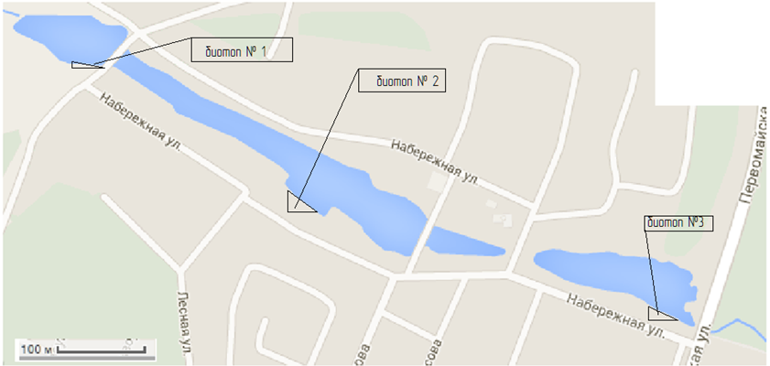

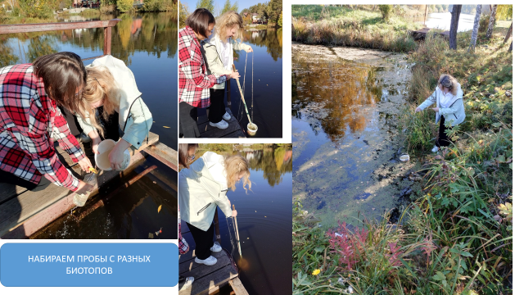

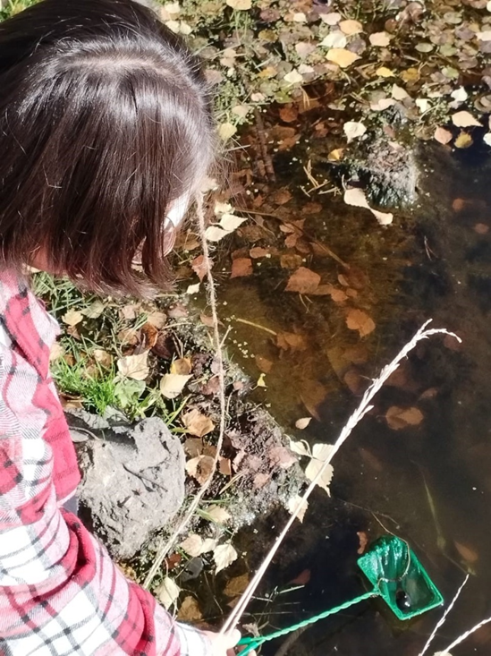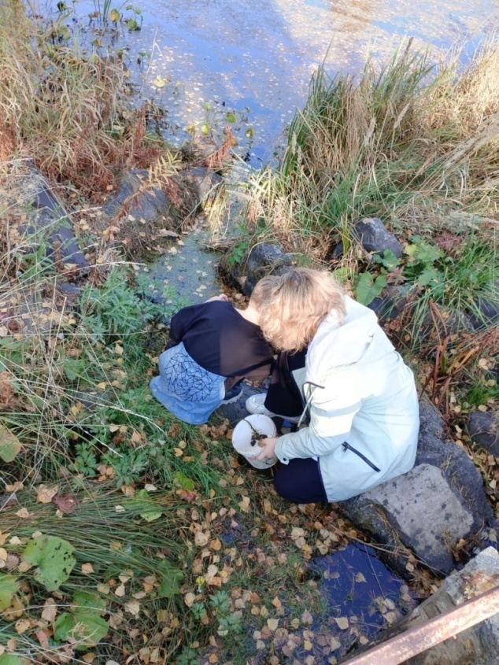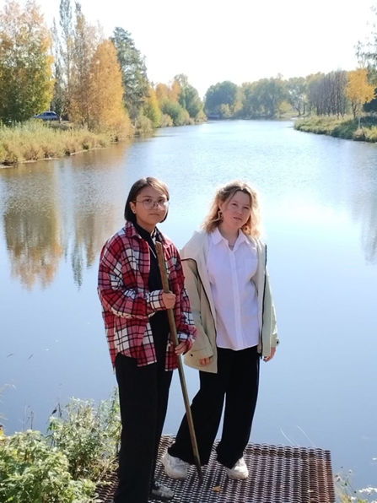
Забор беспозвоночных

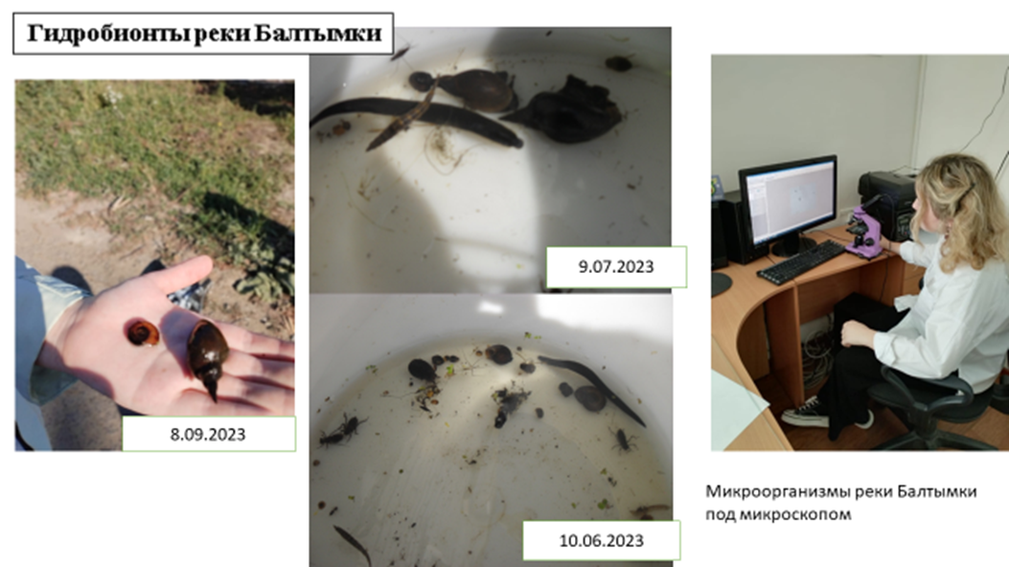

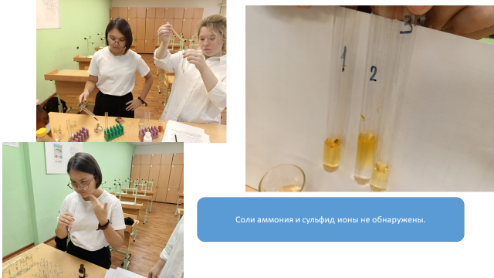

Исследование реки Балтымки показало, что с увеличением количества органических примесей в водоемах уменьшается разнообразие видов гидробионтов первой и второй группы.
Река Балтымка постепенно теряет способность к самоочистке, так как течение практически перекрыто. Некоторые участки необходимо очистить от остатков гниющих растений.
Волонтеры нашей школы периодически очищают берега реки Балтымки от мусора.
Органолептические характеристики реки: прозрачная, неприятный запах практически не имеет.
Физико- химические методы показали отсутствие катионов аммония, меди, железа и калия, магния. Обнаружились анионы хлора и карбонат ионы. Данные исследования взаимно подтвердили друг друга: нейтральные воды рН=6,5-7,5 указывают на наличие в водах гидрокарбонатов кальция и магния.
Анализ показал, что вода в речке мягкая и нейтральная. Радиационный фон в норме. Минерализация воды, электропроводность в норме. Вода прозрачная во всех биотопах . По результатам исследования можно присвоить 2 класс качеству реки Балтымки! Река экологически хороша и благополучна. Однозначно необходимо проводить мониторинг и следить за состоянием впредь.
Исследовательская работа «Экологическое состояние реки Балтымки» отправлена на конкурс проектов Точки роста Свердловской области.

